

**Лабораторная работа**

**Тема: Шифрование документа**

**Выполнил:** Азимли А.Э.

**Проверил:** Возвахов Д.А.

**Шифрование документа и задание пароля для его открытия**

Задание пароля для изменения документа

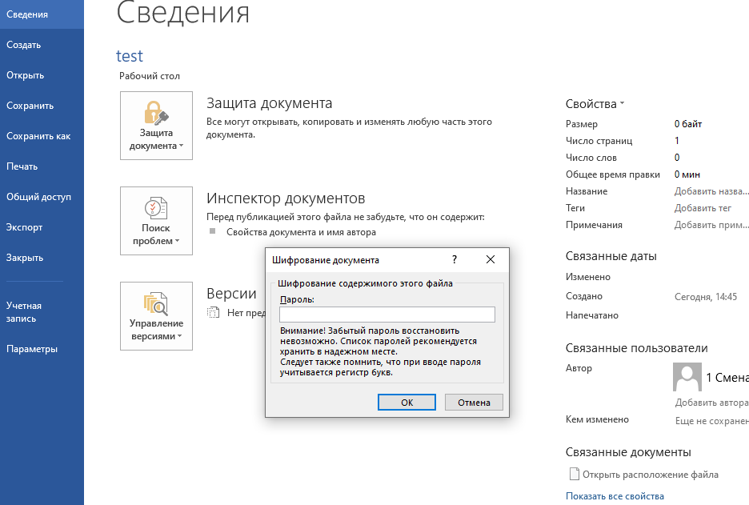

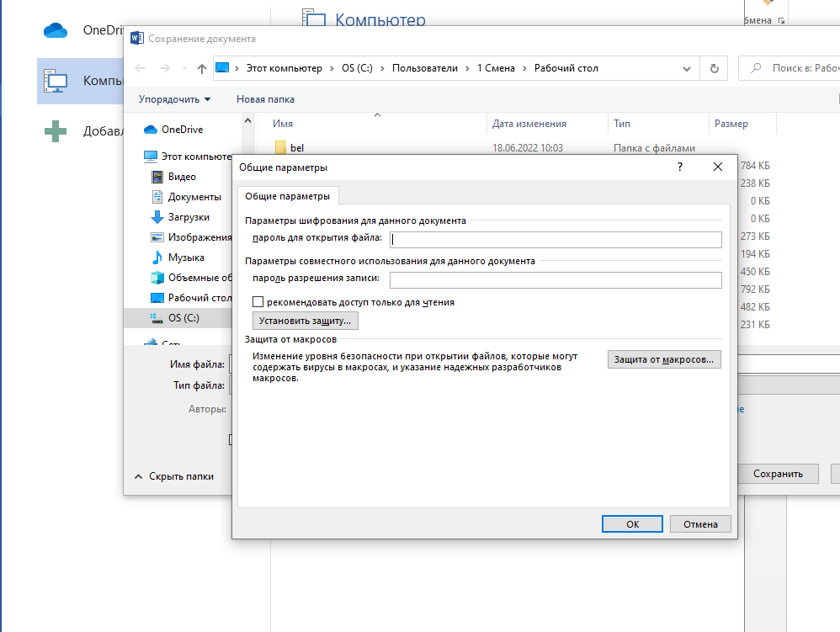

Установление пароля на другие продукты MS Office

